WK10-input-output-design
การออกแบบ Input/Output: ฟอร์มรับออเดอร์หน้า POS, ใบเสร็จ และรายงานยอดขาย
ส่วนที่ 1: ออกแบบ Input Form (ฟอร์มรับออเดอร์หน้า POS)
1.1 การสืบย้อนกลับไปยังความต้องการ (Traceability)
ที่รวบรวมมาข้อมูลมาจาก wk03-requirements.md และ wk04-user-stories.md ของกลุ่มที่จำเป็น
หน้าที่ต้องทำ | Requirement | User Story / Use Case
ฟอร์มรับออเดอร์หน้า POS | FR-01, FR-02, FR-03, FR-04, FR-05, FR-06 | US-01, US-02, US-03 (AC1–AC3), US-04 / UC-01, UC-02, UC-03
ใบเสร็จ | FR-11 | UC-01 Main Flow ข้อ 11 (ออกบิล/ใบเสร็จ), US-04 AC2 (ออกใบเสร็จได้ทันที), ตาราง Actor (พิมพ์บิล)
รายงานยอดขาย | FR-10 | US-07 (AC1, AC2) / UC-08

1.2 รายละเอียด Field ของฟอร์ม POS
ออกแบบตามหลัก 4 ข้อ ได้แก่ Field Type, Validation, Default Value และ Feedback ทันที โดยไม่ให้พนักงานพิมพ์ข้อความเอง เพื่อความสะดวกรวดเร็วต่อการให้บริการที่ดี
Field | ชนิด Input | ค่าเริ่มต้น | Validation | Feedback | ที่มา
สาขา | Dropdown | สาขาของพนักงานที่ล็อกอิน (employee.branch_id) | ต้องมี 1 สาขา เปลี่ยนสาขาแล้วโหลดเมนูและสต็อกใหม่ และล้างตะกร้า | แสดงชื่อสาขาที่ส่วนหัวตลอดเวลา | orders.branch_id, menu_item.branch_id
เมนู | ช่องเลือกรายการ | – | แสดงเฉพาะเมนูของสาขาที่เลือก เมนูสต็อก 0 กดไม่ได้ | แสดงรายการถ้า "เหลือ N" สต็อกต่ำกว่า 10 แสดงสัญลักษณ์ที่บอกว่าเหลือน้อย สต็อก 0 เป็นสีเทาและขึ้นคำว่า หมด | FR-01, US-01, US-06 AC2
ขนาด | ปุ่มเลือกค่าเดียว | ไม่ตั้ง (บังคับเลือก) | ปุ่ม "เพิ่มลงตะกร้า" ปิดไว้จนกว่าจะเลือก | ข้อความใต้ปุ่ม "กรุณาเลือกขนาด" | FR-02, FR-03, US-02 AC2, US-03 AC2
ระดับความหวาน | ปุ่มเลือกค่าเดียว | ระดับ "ปกติ" | ต้องเลือก 1 ค่า | ไฮไลต์ปุ่มที่เลือก | FR-02, US-02 AC1
ท็อปปิง | Checkbox เลือกได้หลายค่า | ไม่เลือก | เลือกได้ 0 หรือมากกว่า | ยอดรายการอัปเดตทันทีเมื่อติ๊ก | FR-02, FR-05
จำนวน | Number stepper (+/−) | 1 | จำนวนเต็ม ≥ 1 และไม่เกินสต็อกที่แสดง ปุ่ม − หยุดที่ 1 | ถ้าเกินสต็อก ขึ้น "สั่งได้สูงสุด N" ทันที | order_item.quantity
ตะกร้า | ตาราง (แก้จำนวน/ลบได้) | ว่าง | – | ยอดรวมอัปเดตทุกครั้งที่แก้ไข | FR-05, UC-01 Alt Flow 1
วิธีชำระเงิน | ปุ่มเลือกค่าเดียว 3 ปุ่ม: เงินสด / โอน / QR | ไม่ตั้ง (บังคับเลือก) | ต้องเลือก 1 ค่า | ไฮไลต์ปุ่มที่เลือก | FR-06, US-04; orders.payment_method (cash, transfer, qr)
ปุ่มยืนยันออเดอร์ | Button | ปิด (disabled) | เปิดเมื่อ: มีสาขา, ตะกร้า ≥ 1 รายการ, ทุกรายการเลือกขนาดครบ, เลือกวิธีชำระเงินแล้ว | กดแล้วแสดง loading ตามด้วย "บันทึกสำเร็จ เลขออเดอร์ #…" หรือข้อความผิดพลาด | FR-03, FR-04, US-03

1.3 หลัก Usability Heuristics ที่ใช้ในการสร้างตารางนี้
Heuristic | หลักออกแบบ Input ที่เกี่ยวข้อง | การใช้ในฟอร์ม POS
Error Prevention | Field Type, Default Value | ปุ่มยืนยันปิดจนกว่าข้อมูลครบ stepper จำนวนหยุดที่ 1 ไม่สามารถกรอกติดลบหรือศูนย์ได้ ขนาดและวิธีชำระเงินบังคับเลือก
Visibility of System Status | Immediate Feedback | แสดงสาขา ยอดรวม จำนวนรายการ และสต็อกคงเหลือตลอดเวลา ข้อความ loading และผลบันทึกหลังกดยืนยัน
Recognition Rather Than Recall | Field Type ที่เหมาะสม | เลือกเมนู ขนาด ความหวาน ท็อปปิง และวิธีชำระเงินด้วยปุ่มที่เห็นตรงหน้า ไม่ต้องจำชื่อเมนูหรือรหัส

1.4 Validation การตรวจสอบความถูกต้อง
ตรวจสอบข้อมูลก่อนบันทึกทั้งฝั่ง client และฝั่ง server เช่น จำนวนสินค้าที่สั่งต้องเป็นจำนวนเต็มบวก ไม่สามารถสั่ง -1 แก้วหรือ 0 แก้วได้ การตรวจสอบซ้ำสองชั้นแบบนี้คือหลักการ Defense in Depth คือไม่พึ่งการป้องกันชั้นเดียว ฝั่ง client จะมาช่วยประสบการณ์ในฝั่งของผู้ใช้ ส่วนฝั่ง server ต้องตรวจซ้ำเสมอเพราะ request อาจถูกส่งตรงโดยไม่สนใจ Ui ตามที่ข้อมูลในเรื่อง createOrder
เรื่องที่ต้องการตรวจสอบ | ฝั่ง client | ฝั่ง server | ที่มา
ต้องมีรายการอย่างน้อย 1 | ปุ่มยืนยันปิดอยู่ | HTTP 400 "ไม่มีรายการสินค้า" | FR-03
menuId ต้องเป็นตัวเลข มีอยู่จริง และเป็นเมนูของสาขาเดียวกับออเดอร์ | เลือกจากการ์ดเมนูเท่านั้น | HTTP 400/404 "ไม่พบเมนู" | FR-01; menu_item.branch_id
quantity เป็นจำนวนเต็ม > 0 | stepper ต่ำสุด 1 | HTTP 400 "จำนวนต้องเป็นจำนวนเต็มบวก" | order_item.quantity
quantity ต้องไม่เกินสต็อก | เตือนทันทีเมื่อเกินตัวเลขที่แสดง | HTTP 409 "วัตถุดิบไม่พอ" | US-03 AC3; menu_item.stock_quantity
ต้องเลือกขนาด | ปุ่มเพิ่มปิด + ข้อความเตือน | HTTP 400 "ข้อมูลไม่ครบ" | US-02 AC2, US-03 AC2
payment_method ต้องเป็น cash, transfer หรือ qr | เลือกจากปุ่ม 3 ปุ่ม | HTTP 400 "วิธีชำระเงินไม่ถูกต้อง" | FR-06
ราคาต่อหน่วยห้ามรับจาก client | แสดงราคาเพื่อดูเท่านั้น | server อ่านราคาจาก menu_item.price แล้วบันทึกเป็น order_item.unit_price | FR-05;ไฟล์ schema

1.5 ตัวอย่างของหน้าจอฟอร์ม POS
ข้อมูลเมนูและสต็อกใช้ตามข้อมูลตัวอย่างของสาขาบางแสนใน wk07-schema.sql
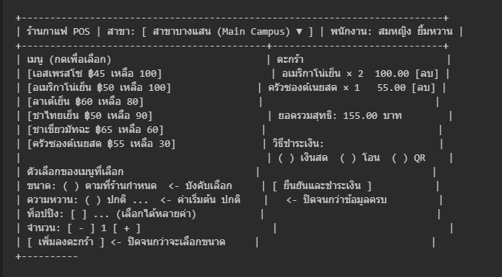

ส่วนที่ 2: ออกแบบ Output/Report
2.1 ชนิดของ Output ที่จะออกแบบมาเป็นตัวอย่าง
ชนิด | ประเภท | ผู้อ่าน | ใช้ตัดสินใจเรื่อง | ที่มา
ใบเสร็จ | Output แบบธุรกรรมเดียว | ลูกค้า และพนักงานหน้าร้าน | ตรวจรายการและยอดที่ต้องจ่าย เป็นหลักฐานการชำระเงิน | UC-01 ข้อ 11, US-04 AC2, FR-11
รายงานยอดขาย | Report แบบ Summary (On-demand) | เจ้าของร้าน / ผู้จัดการ | วางแผนสต็อกและโปรโมชั่นตามพฤติกรรมการขายจริง | FR-10, US-07

2.2 ใบเสร็จ
ตัวอย่างด้านล่างใช้ข้อมูลออเดอร์ seed ใน wk07-schema.sql ข้อมูลคือ อเมริกาโน่เย็น 2 แก้ว และครัวซองต์ 1 ชิ้น ชำระเงินสดใบเสร็จแสดงบนหน้าจอแท็บเล็ตและสั่งพิมพ์ผ่านเบราว์เซอร์ได้ ไม่ต้องใช้เครื่องพิมพ์เฉพาะทางตามข้อจำกัดของโครงการ
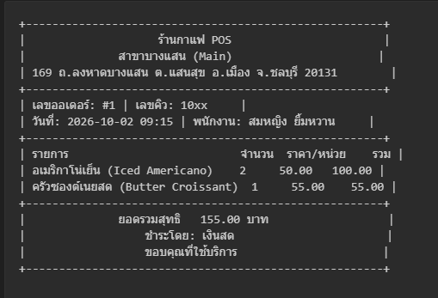

2.3 ตัวอย่างรายงานยอดขายสำหรับเจ้าของร้าน
โดยส่วนของหน้ารายงาน: ช่วงวันที่ (จาก–ถึง) และเลือกสาขาที่ต้อง แล้วกด "แสดงรายงาน" ตัวเลขด้านล่างเป็นผลของข้อมูลตัวอย่างใน seed ช่วง 2026-10-01 ถึง 2026-10-05 ทุกสาขา ซึ่งรัน query เทียบกับ seed แล้วได้ตรงกัน
บล็อก A: สรุปภาพรวม
ยอดขายรวม | จำนวนออเดอร์ | เฉลี่ยต่อออเดอร์
280.00 บาท | 2 | 140.00 บาท
บล็อก B: ยอดขายแยกตามสาขา
สาขา | จำนวนออเดอร์ | ยอดขาย (บาท)
สาขาบางแสน (Bangsaen Main ) | 2 | 280.00
สาขาศรีราชา (Sriracha Branch) | 0 | 0.00
บล็อก C: เมนูขายดี (เรียงตามจำนวนที่ขายจากมากไปน้อย)
อันดับ | เมนู | จำนวนที่ขาย | ยอดขาย (บาท)
1 | อเมริกาโน่เย็น (Iced Americano) | 2 | 100.00
2 | ชาเขียวมัทฉะ (Matcha Latte) | 1 | 65.00
3 | ลาเต้เย็น (Iced Latte) | 1 | 60.00
4 | ครัวซองต์เนยสด (Butter Croissant) | 1 | 55.00

2.4 หลักการออกแบบที่นำมาใช้ใน Output
หลักการ | ใบเสร็จ | รายงานยอดขาย
จัดลำดับความสำคัญ (Visual Hierarchy) | ยอดรวมสุทธิตัวใหญ่ ตัวหนา พื้นเน้นสี อยู่ใต้รายการสินค้า | สรุปภาพรวม ยอดรวม จำนวนออเดอร์ เฉลี่ย อยู่บนสุดก่อนตารางรายละเอียด
เหมาะกับผู้ใช้แต่ละกลุ่ม | สั้น อ่านเร็ว พิมพ์ได้ สำหรับลูกค้าและพนักงาน | ตารางสรุปเปรียบเทียบสาขาและเมนู ปรับช่วงวันที่และสาขาได้ สำหรับเจ้าของร้าน
ไม่ใส่ข้อมูลเกินจำเป็น | ไม่แสดง employee_id, menu_id, stock_quantity | ไม่แสดงรายการธุรกรรมรายใบ และไม่แสดงสต็อก เพราะไม่เกี่ยวกับการตัดสินใจในหน้านี้
ความสม่ำเสมอ (Consistency) | ตำแหน่งยอดรวมและหัวใบเสร็จเหมือนกันทุกใบ | ตัวกรองสาขาอยู่ตำแหน่งเดียวกับหน้า POS และใช้รูปแบบตัวเลขทศนิยม 2 ตำแหน่งเหมือนใบเสร็จ

